**פרויקט אמצע- 05/12/2021**

במסגרת בחירת סוג מסד הנתונים, בחרתי לקודד קוד למערכת אשר תפקידה יהיה לטפל בניהול קונצרטים בבית האופרה.

הצגת רשימת הקונצרטים בבית האופרה,הצגת רשימת האמנים, הוספת מופעים, הרשמה לקונצרט, הוספה ומחיקת קונצרטים קיימים.

**הוראות טכניות לפני ההרצה:**

* לשנות את שם ה connections בתיקיית DataAccess

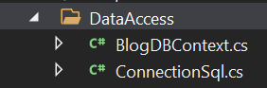

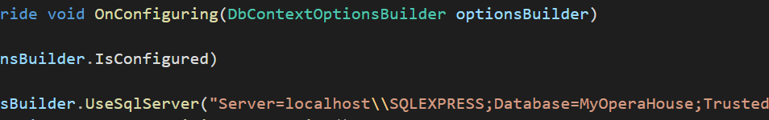

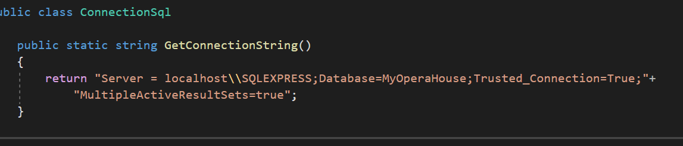

* להריץ את ה Migrations לקבלת הנתונים.
* בתוך מטודת ה main() ב program.cs:

**להוציא מההערה את המטודות שבתמונה בעמוד הבא**

**להכניס להערה את:**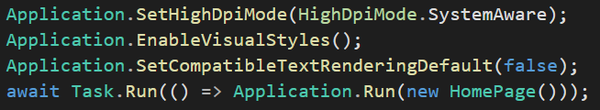

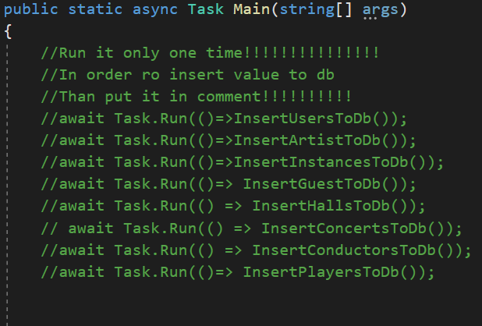

**להריץ פעם אחת כדי להכניס נתונים לתוך הטבלאות.**

**ואז להחזיר להערה את כל המטודות**

**ולהוציא מהערה את :**



**עכשיו אפשר להתחיל להריץ!!**

**טופס ראשי(HomePage):**

מאפשר כניסה למערכת ויציאה מהמערכת.

**טופס משתמשים(Uers):**

כאשר משתמש יכנס למערכת הקונצרטים בבית האופרה:

ישנן 2 אפשרויות כניסת משתמשים למערכת:

**1)**כניסת משתמש אשר הינו מנהל מחלקת הקונצרטים בבית האופרה.

קבוע מראש שהמשתמש

בעל ת"ז:011023066

והשם:gabi sionov הוא מנהל.

ניתן לכתוב את השם עם אות גדולה בהתחלה של השם והמשפחה וניתן גם ללא- gabi sionov\ Gabi Sionov.

**הרשאות מנהל:**

באפשרותו להוסיף:

* סוג מופע חדש למערכת בית האופרה
* קונצרט חדש למערכת בית האופרה

באפשרותו למחוק:

* קונצרט קיים ממערכת בית האופרה

באפשרותו לראות את:

* רשימת הקונצרטים הבאים
* רשימת כל האמנים המופיעים בבית האופרה הכוללת נגנים ומנצחים
* רשימת המופעים הקיימים במערכת בית האופרה

**2)** כניסת משתמש אשר הינו אורח בבית האופרה.

קבוע מראש שהמשתמש

בעל ת"ז:212733786

והשם:liraz sionov הוא אורח.

ניתן לכתוב את השם עם אות גדולה בהתחלה של השם והמשפחה וניתן גם ללא\ liraz sionov - Liraz Sionov.

**הרשאות אורח:**

באפשרותו להוסיף:

* את פרטיו לקונצרט- להירשם לקונצרט בבית האופרה
* (מתווסף לרשימת האורחים ברגע שנרשם לקונצרט, אוטומטית)

איין באפשרותו למחוק:

באפשרותו לראות את:

* רשימת הקונצרטים הבאים במערכת בית האופרה

**טופס מילוי הפרטים לצורך הרשמה לקונצרט(InviteConcert):**

אם ממלאים את השדות בתווים יותר מהמוגדר בקוד- יכולה לקפוץ שגיאה.

איין אפשרות ללחוץ על לחצן **סיום** כל עוד אחת מתיבות הטקסט ריקה.

**טופס כניסת מנהל בית האופרה(DirectorSelection):**

כולל את הלחצנים:

להצגת רשימת האמנים-פותח טופס חדש.

ליצירת קונצרטים חדשים- פותח טופס חדש.

ליצירת מופעים חדשים בבית האופרה-פותח טופס חדש.

יציאה- מאפשר יציאה מהמערכת.

**טופס הוספת סוגי מופעים(CRUDInstances):**

יש למלא פרטי מופע

לשים לב לא ליצור מופע חדש עם קוד מופע שקיים כבר-שגיאה.

לאחר מילויי הפרטים לחיצה על סיום והוספה לשמירת הפרטים והצגתם ב DataGridView.

חזרה לעמוד הראשי-מאפשר חזרה לטופס כניסת מנהל.

יציאה- מאפשר יציאה מהמערכת.

**טופס הוספת קונצרטים ומחיקתם(CRUDConcerts):**

יש למלא פרטי קונצרט חדש.

לשים לב לא קונצרט חדש עם קוד קונצרט שקיים כבר-שגיאה.

לאחר מילויי הפרטים לחיצה על הוספת קונצרט לשמירת הפרטים והצגתם ב DataGridView.

כאשר לוחצים על row מסויים ב DataGridView יש ללחוץ בתחילת השורה:

לדוגמא:



לחיצה זו מאפשרת מחיקת קונצרט שנבחר- פעל אחרי ההוראות שיוצגו...

יציאה –מאפשר יציאה מהמערכת.

חזרה לעמוד הראשי-מאפשר חזרה לטופס כניסת מנהל.

**טופס הצגת כל פרטי האמנים בבית האופרה((ShowArtistsList:**

הצגת הרשומות ב DataGridView.

חזרה לעמוד הראשי-מאפשר חזרה לטופס כניסת מנהל.

**טופס הצגת הקונצרטים לשם הרשמה אליהם((ConcertsListToInvite:**

חזרה לעמוד הראשי-מאפשר חזרה לטופס כניסת משתמשים.

יציאה –מאפשר יציאה מהמערכת.

הצגת הרשומות ב DataGridView

כאשר לוחצים על row מסויים ב DataGridView לשם הרשמה לקונצרט שנבחר, יש ללחוץ בתחילת השורה **Double Clicks**:

לדוגמא:



להמשיך לפעול על פי ההוראות.